aula_to_be

Bizagi Modeler

Table of Contents

aula_to_be 1

Bizagi Modeler 1

1 Aula 3

1.1 Aula 4

1.1.1 Process Elements 4

1.1.1.1 Início 4



1.1.1.2 Login 4



1.1.1.3 Entrar na sala de aula 4



1.1.1.4 Verificar se o professor está presente 4



1.1.1.5 Informar professor 5



1.1.1.6 Verificar lista de alunos inscritos 5



1.1.1.7 Selecionar material didático 5



1.1.1.8 Mostrar conteúdo 5



Aula

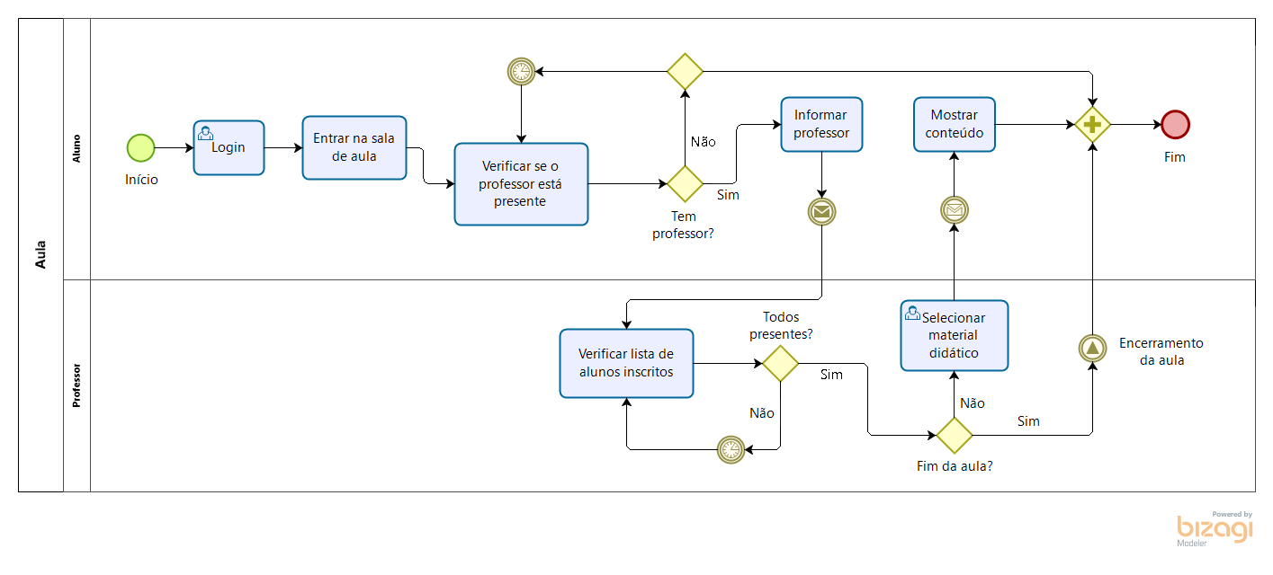

Version:

1.0

Autores:

Pedro Bernardo de SOUSA

Weuller Júnior Souza Bessa

Vítor Andrade Marques da Silva

Aula

Description

O aluno lança o AViS no horário marcada, entrar na sala de aula apropriada e aguardar o professor. Quando o professor se logar com sua instância AViS, o sistema realiza um processo de handshake NAT Punching para estabelecer uma conexão UDP entre os cliente. É por esta conexão que os estados dos avatares são sincronizados entre as diversas instâncias remotas AViS. Comunicação P2P por UDP, afim de garantir fluidez na comunicação. Skype não é mais necessário e a escola assume o controle de uma parcela maior do software utilizado no processo.

Process Elements

Início



Description

Para que o aluno tenho aula pelo AViS, é preciso que ele já tenha baixado e instalado o aplicativo. É preciso também que ele já tenha uma conta no sistema pantoufle.online e esteja matriculado em um curso. Todas essas atividades são externas ao AViS.

Login



Description

Para efetuar o login pelo aplicativo AViS, o aluno/professor pode usar uma conta Google, Facebook ou suas credenciais de login por email previamente criadas, pelo site.

Entrar na sala de aula



Description

AViS é um ambiente virtual em 3 dimenções. Isso significa, entre outras coisas, que existem simulações de salas de aula, com paredes, chão, tedo, móveis, etc. Uma vez logado, o usuário verá uma lista de salas de aula, com base nos cursos comprados previamente no site. No horário da aula, ele deverá entrar na sala apropriada e esperar a professora/professor, caso ela/ele já não esteja lá.

Verificar se o professor está presente



Description

Quando o professor estiver na mesma sala que o aluno, o sistema vai se encarregar de realizar o NAT Punching para estabelecer uma conexão P2P entre as duas máquinas remotas. Quando isso acontecer, o avatar de cada usuário será visível por todos os usuários presentes na mesma sala.

Informar professor



Description

O servidor do sistema mantém uma lista de todas as salas ativas, assim como todos os presentes em cada uma delas. Assim, coordena-se no back-end as mensagens entre as diferentes instâncias AViS, assim como os canais WebSockets de comunicação entre elas. Nesses canais, vão circular bitmaps dos rostos para sincronização das expressões faciais, audio capturado pelos microfones de cada usuário, e o material didático, que será controlado pelo professor.

Verificar lista de alunos inscritos



Description

Na instância AViS onde o usuário está conectado com uma conta com privilégios de acesso nível FACILITATOR (há 4 níveis de acesso à API), para cada nova conexão UDP P2P estabelecida (para cada usuário que entrar na sala), a lista de alunos inscritos naquela sala é comparada com a lista de alunos presentes, afim de verificar se todos os alunos estão presentes para informar isso ao professor. Entretanto, cabe ao professor começar a aula na hora marcada.

Selecionar material didático



Description

Quando um usuário se loga com credenciais de professor, a totalidade do material didático está a sua disposição, dentro do ambiente AViS. O professor deverá selecionar o material apropriado para mostrar ao aluno, conforme o programa do curso, e mostrar o material sobre a mesa virtual, no centro da sala, ou em uma das paredes virtuais, que poderão funcionar como lousas.

Mostrar conteúdo



Description

Instruções sobre apresentação de conteúdo são recebidas pela instância AViS do aluno através de uma canal UDP, diretamente da instância do professor. Após o NAT Punching realizado UE4, não é mais necessário que a informação passe pelos servidores da Alloy.